1. Разгадай ребусы.

|  |  |
| --- | --- |
|  |  |
|  |  |
|  |  |
|  |  |
|  |  |
|  |  |
|  |  |
|  |  |

1. Найди 10 словарных слов. Запиши.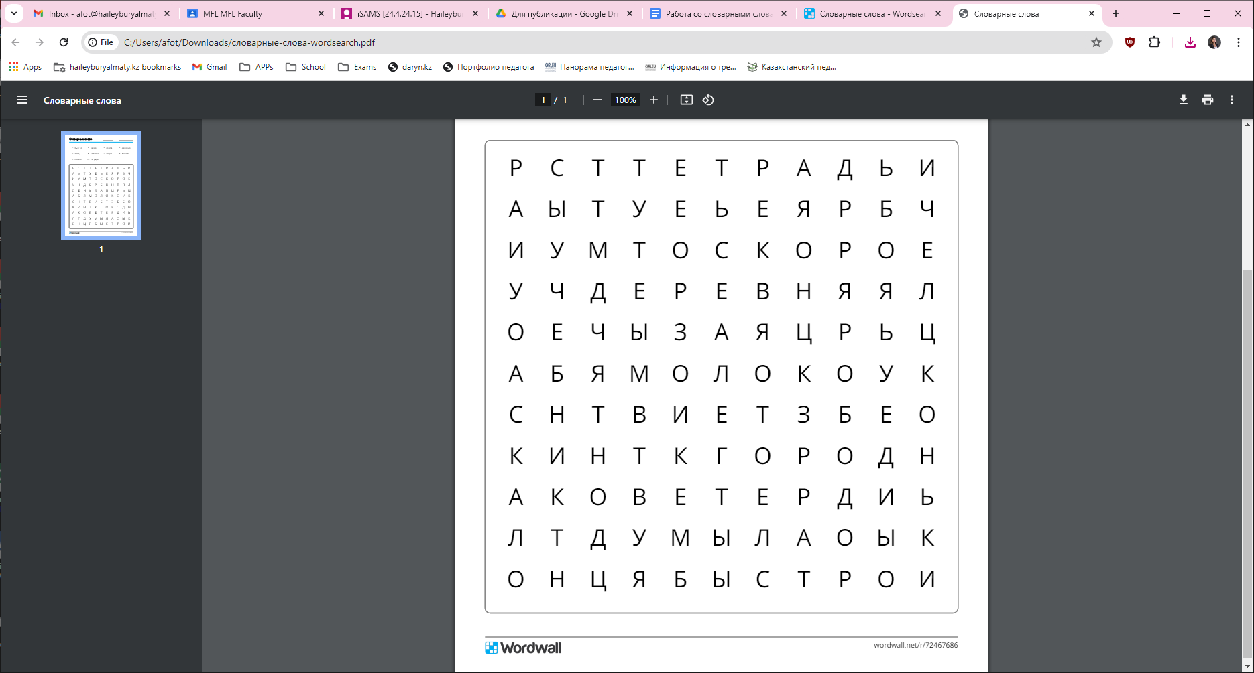

|  |  |
| --- | --- |
|  |  |
|  |  |
|  |  |
|  |  |
|  |  |
|  |  |
|  |  |
|  |  |
|  |  |

1. Вставь пропущенные буквы.

Б…ри, увид…ть, р…зут…ся, даж…, бу…то, здес…, ех…ть, изв…ните, ру…кий, меб…ль, п…ртфель,пр…ш…л, пл…ток, дн…вник.



1. Подпиши цифры.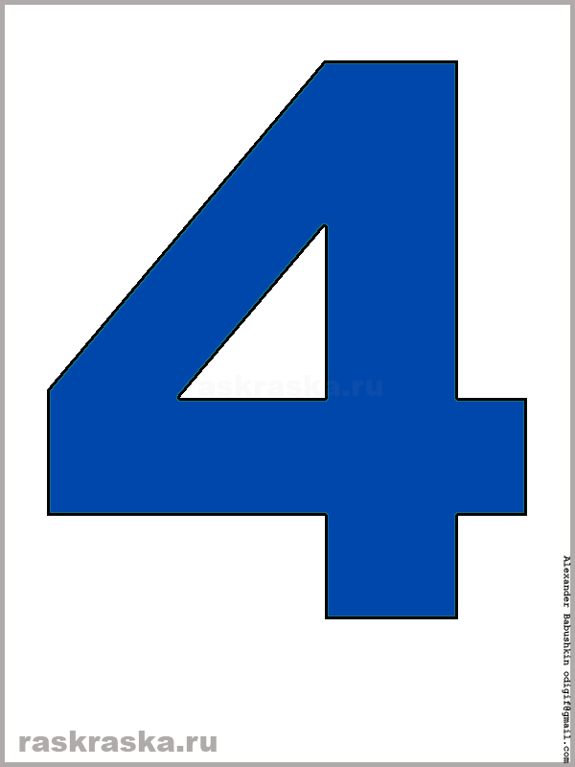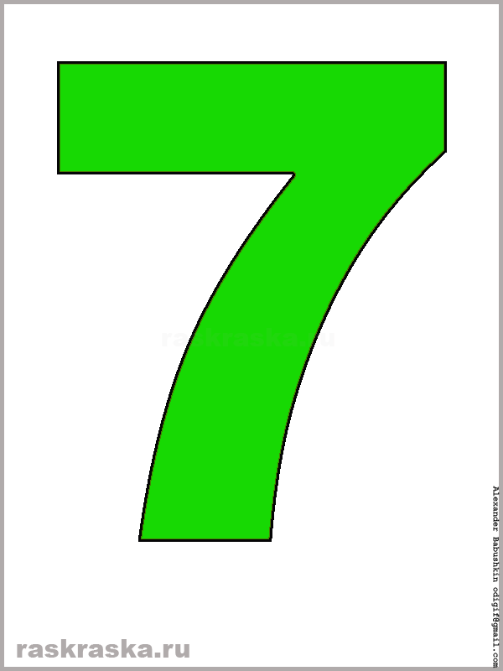



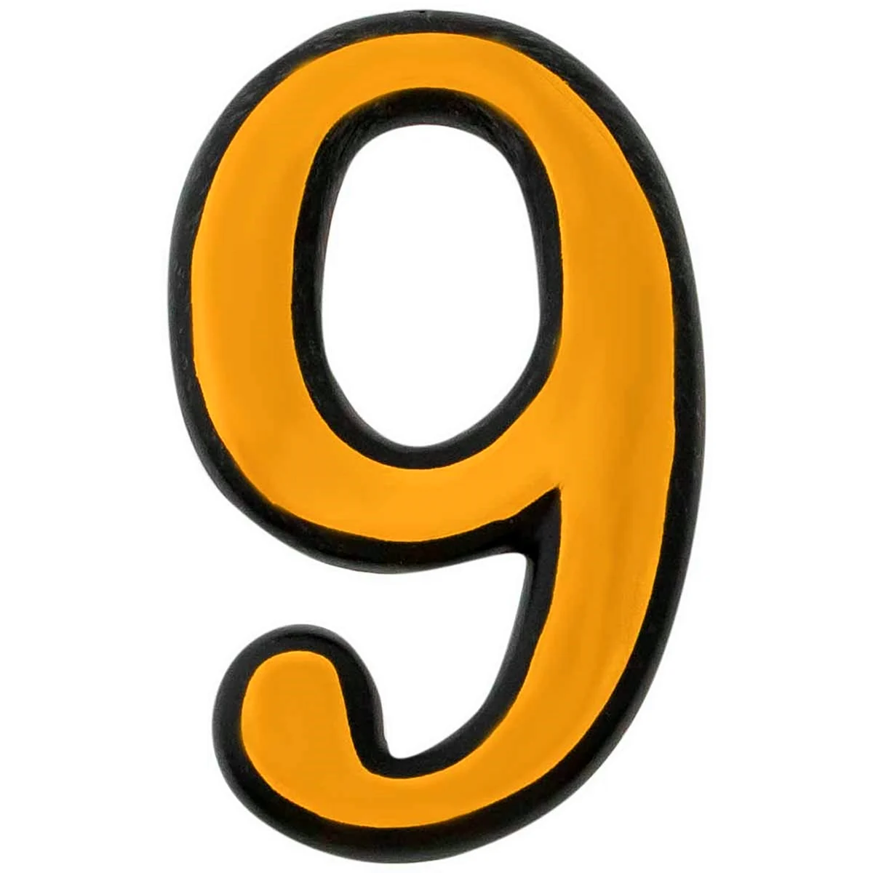

1. Анаграммы.

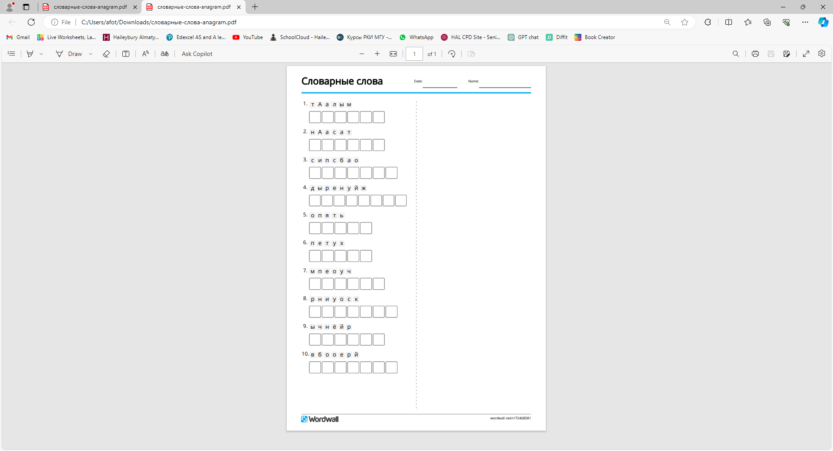

1. Угадай слово по описанию. Запиши.

Это слово мы говорим при встрече -

Приём пищи в середине дня -

Это слово мы говорим при прощании -

Приём пищи вечером -

Одежда для рук зимой -

Животное, которое дает молоко и мясо -

На ней мы спим -

Буквы, расположенные в определенном порядке -

1. Разгадай кроссворд.

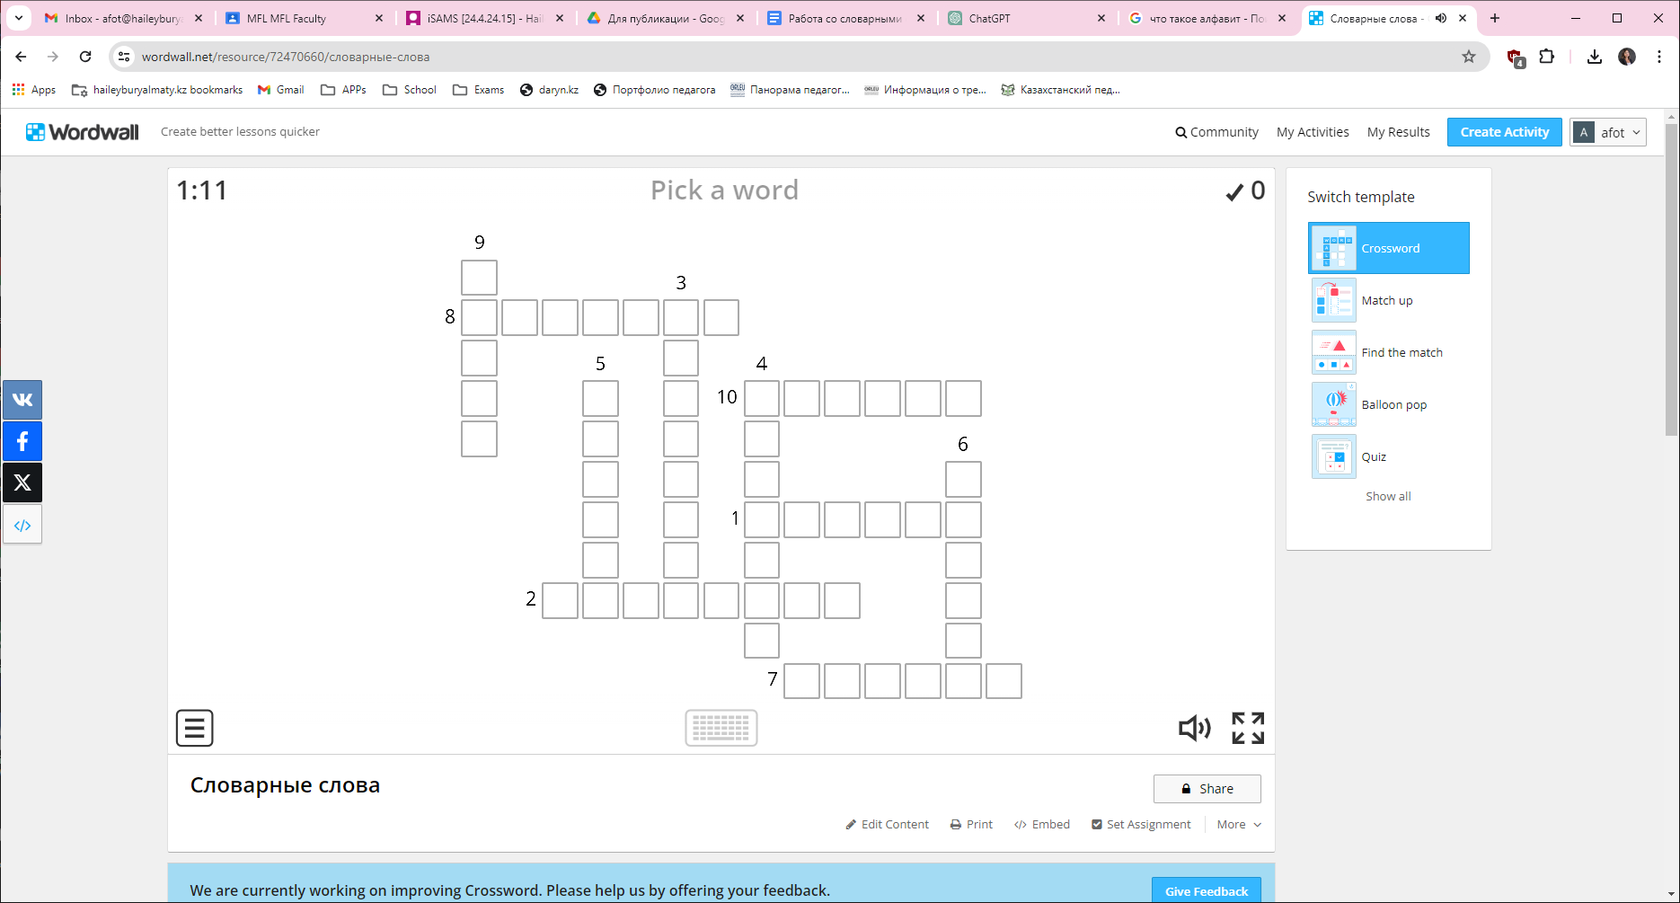

1. 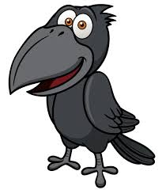 2.  3. 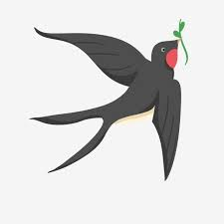 4. 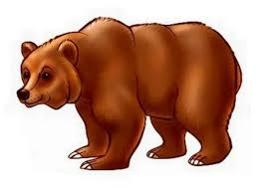

5. 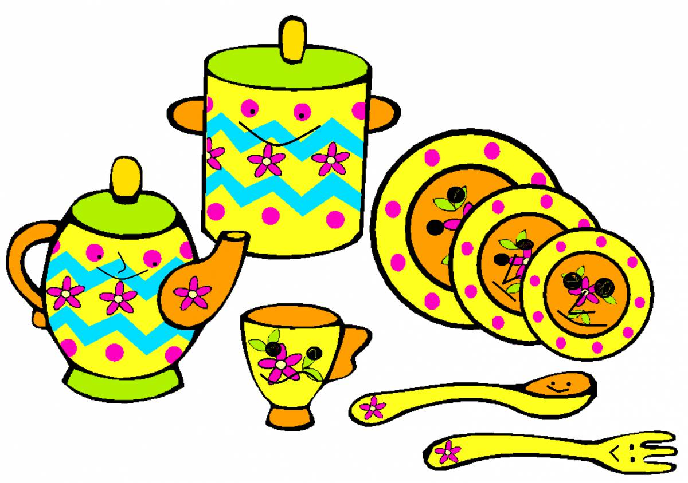 6. 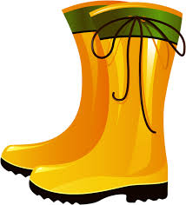 7.  8. 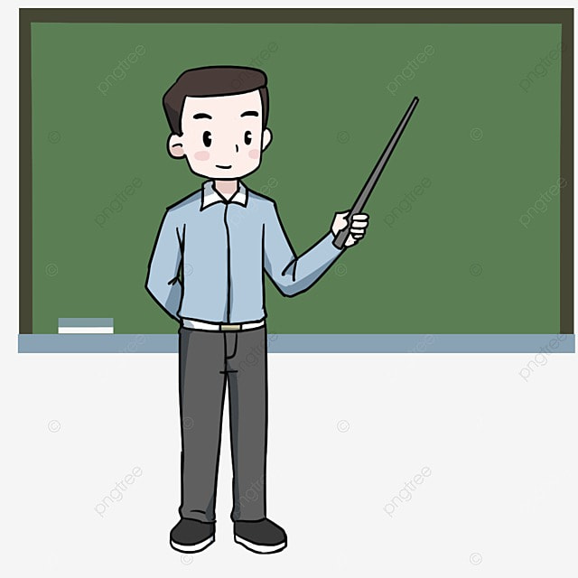

9. 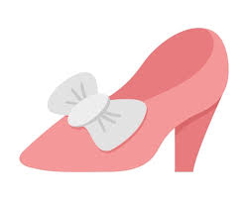 10. 